

УТВЕРЖДАЮ

Руководитель практики от Университета

__________________________________

*(должность, ФИО)*

МП ___________________________________

*(Подпись)*

Дата « __» ____________ 2022 год

**ОТЧЕТ**

**ПО УЧЕБНОЙ ПРАКТИКЕ**

ПМ.03 Ревьюирование программных продуктов

|  |  |
| --- | --- |
| Матанцев Данил Алексеевич | |
| *(Ф.И.О. обучающегося)* | |
| 09.02.07 Информационные системы и программирование | |
| *(специальность)* | |
|  | |
| Учебная группа | ИСПк-404-52-00 |
|  |  |
| Место прохождения практики | ФГБОУ ВО «Вятский государственный университет», |
| Колледж ВятГУ | *(наименование организации, структурного подразделения организации)* |
|  |  |

|  |  |  |  |  |  |
| --- | --- | --- | --- | --- | --- |
| Итоговая оценка: |  | | | | |
| Руководитель  практики от университета |  |  |  |  |  |
|  | *(дата)* |  | *(подпись)* |  | *(Ф.И.О.)* |

Киров, 2022 г.



ИНДИВИДУАЛЬНОЕ ЗАДАНИЕ НА ПРАКТИКУ

|  |  |  |  |  |  |  |  |  |  |
| --- | --- | --- | --- | --- | --- | --- | --- | --- | --- |
| Ф.И.О. обучающегося | | | Матанцев Данил Алексеевич | | | | | | |
| Специальность | | | 09.02.07 Информационные системы и программирование | | | | | | |
| Учебная группа | | | ИСПк-404-52-00 | | | | | | |
| Вид практики | | | учебная практика | | | | | | |
| Сроки прохождения практики с | | | | 15.09.2022 | по | 20.11.2022 | | | |
| Место прохождения практики | | | | ФГБОУ ВО «Вятский государственный университет»,  Колледж ВятГУ | | | | | |
|  | | (наименование организации, структурного подразделения организации) | | | | | | |
| № | Виды работ, выполняемых обучающимися во время практики | | | | | | Объем работ (час) | Формируемые компетенции | | |
| 1 | Пройти инструктаж по ознакомлению с правилами внутреннего трудового распорядка, охраны труда, техники безопасности, противопожарной безопасности, санитарно-эпидемиологическими правилами и гигиеническими нормативами, а также вводный инструктаж и инструктаж на рабочем месте | | | | | | 2 | ОК-7 | | |
| 2 | Определение требований к программному продукту и его функциональных характеристик, поиск и анализ готовых технических решений | | | | | | 4 | ОК-1-4 | | |
| 3 | Разработка технической документации на программный продукта | | | | | | 5 | ОК-1, ОК-2, ОК-4, ПК-3.3 | | |
| 4 | Ревьюирование программного кода. Создание репозитория | | | | | | 4 | ОК-1, ОК-4, ОК-8, ОК-10, ПК-3.1, ПК-3.4 | | |
| 5 | Разработка сценариев тестирования программного продукта. | | | | | | 5 | ОК-9-11, ПК-3.2, ПК-3.3 | | |
| 6 | Разработка эксплуатационной документации | | | | | | 4 | ОК-10, ПК-3.4, ПК-3.5 | | |
| 7 | Подготовка презентации для представления программного продукта потенциальному потребителю. | | | | | | 4 | ОК-5 | | |
| 8 | Подготовка к сдаче и сдача промежуточной аттестации | | | | | | 2 | ОК-6 | | |

|  |  |  |  |  |  |
| --- | --- | --- | --- | --- | --- |
| Индивидуальное задание на практику разработано в соответствии с рабочей программой практики. | | | | | |
| Руководитель  практики от университета |  |  |  |  |  |
|  | (дата) |  | (подпись) |  | (Ф.И.О.) |

|  |  |
| --- | --- |
| С индивидуальным заданием ознакомлен(а) |  |
|  | (дата, подпись обучающегося) |

**ОТЗЫВ РУКОВОДИТЕЛЯ ПРАКТИКИ**

|  |  |  |  |  |  |
| --- | --- | --- | --- | --- | --- |
| Ф.И.О. обучающегося | | Матанцев Данил Алексеевич | | | |
| Специальность | | 09.02.07 Информационные системы и программирование | | | |
| Учебная группа | | ИСПк-404-52-00 | | | |
| Вид практики | | учебная практика | | | |
| Сроки прохождения практики с | | | 15.09.2022 | по | 20.11.2022 |
| Место прохождения практики | | | ФГБОУ ВО «Вятский государственный университет», Колледж ВятГУ | | |
|  | (наименование организации, структурного подразделения организации) | | | | |

ВИДЫ И КАЧЕСТВО ВЫПОЛНЕНИЯ РАБОТ

|  |  |  |  |
| --- | --- | --- | --- |
| Вид работ | Критерий выполнения работ | | |
| Выполнены полностью самостоятельно | Выполнены с незначительной помощью наставника | Выполнены с помощью наставника |
| Определение требований к программному продукту и его функциональных характеристик, поиск и анализ готовых технических решений | V |  |  |
| Разработка технической документации на программный продукта | V |  |  |
| Ревьюирование программного кода. Создание репозитория | V |  |  |
| Разработка сценариев тестирования программного продукта. | V |  |  |
| Разработка эксплуатационной документации |  |  |  |
| Подготовка презентации для представления программного продукта потенциальному потребителю. | V |  |  |
| Подготовка к сдаче и сдача промежуточной аттестации | V |  |  |

Обучающийся ознакомлен с правилами внутреннего трудового распорядка, охраны труда, техники безопасности, противопожарной безопасности, санитарно-эпидемиологическими правилами и гигиеническими нормативами, а также прошел вводный инструктаж и инструктаж на рабочем месте.

Во время прохождения учебной практики обучающимся освоены следующие профессиональные и общие компетенции:

|  |  |  |  |
| --- | --- | --- | --- |
| Наименование компетенции | Показатели оценки | Оценка | |
| Освоена | Не освоена |
| ПК 3.1. Осуществлять ревьюирование программного кода в соответствии с технической документацией. | Способен анализировать программный код с целью выявления некачественных архитектурных решений и критических мест в программе | V |  |
| ПК 3.2. Выполнять процесс измерения характеристик компонент программного продукта для определения соответствия заданным критериям | Способен верифицировать компоненты программного обеспечения в соответствии с заданными критериями | V |  |
| ПК 3.3. Производить исследование созданного программного кода с использованием специализированных программных средств с целью выявления ошибок и отклонения от алгоритма. | Способен готовить тесты для осуществления автоматизированного выявления ошибок в разрабатываемом программном обеспечении | V |  |
| ПК 3.4. Проводить сравнительный анализ программных продуктов и средств разработки, с целью выявления наилучшего решения согласно критериям, определённым техническим заданиям. | Способен подбирать средства разработки ПО наиболее подходящие по критериям определенным в техническом задании. | V |  |
| ПК 3.5. Проводить исследование проектной документации программного модуля. | Способен разрабатывать техническую и эксплуатационную документацию на программное обеспечение | V |  |
| ОК 01. Выбирать способы решения задач профессиональной деятельности, применительно к различным контекстам. | Способен оценивать предметную область и выбирать оптимальные способы решения задач профессиональной деятельности | V |  |
| ОК 02. Осуществлять поиск, анализ и интерпретацию информации, необходимой для выполнения задач профессиональной деятельности. | Способен анализировать специализированную информацию и находить оптимальные пути решения задач профессиональной деятельности | V |  |
| ОК 03. Планировать и реализовывать собственное профессиональное и личностное развитие. | Способен находить пути улучшения имеющихся решений, позволяющих повысить их общий качественный уровень | V |  |
| ОК 04. Работать в коллективе и команде, эффективно взаимодействовать с коллегами, руководством, клиентами. | Способен грамотно формулировать запросы в целях получения разъясняющей информации | V |  |
| ОК 05. Осуществлять устную и письменную коммуникацию на государственном языке с учетом особенностей социального и культурного контекста. | Способен разрабатывать проектную, техническую и пользовательскую документации | V |  |
| ОК 06. Проявлять гражданско-патриотическую позицию, демонстрировать осознанное поведение на основе традиционных общечеловеческих ценностей. | Способен конструктивно обмениваться информацией с коллегами, демонстрировать осознанное поведение в ходе выполнения проектных работ | V |  |
| ОК 07. Содействовать сохранению окружающей среды, ресурсосбережению, эффективно действовать в чрезвычайных ситуациях. | Способен прогнозировать эффективность и ресурсозатратность используемых средств | V |  |
| ОК 08. Использовать средства физической культуры для сохранения и укрепления здоровья в процессе профессиональной деятельности и поддержания необходимого уровня физической подготовленности. | Способен соблюдать требования внутреннего трудового распорядка организации, охраны труда и техники безопасности в целях сохранения собственного здоровья | V |  |
| ОК 09. Использовать информационные технологии в профессиональной деятельности. | Способен применять современные инструменты создания ПО, в том числе для осуществления коллективной работы. | V |  |
| ОК 10. Пользоваться профессиональной документацией на государственном и иностранном языке. | Способен использовать в своей работе специализированную документацию | V |  |
| ОК 11. Планировать предпринимательскую деятельность в профессиональной сфере. | Способен разрабатывать презентации для представления программного продукта потенциальному потребителю. | V |  |

**Краткая характеристика работы обучающегося**

|  |
| --- |
| Программа практики выполнена в полном объеме. Все виды работ выполнялись в срок, |
| без существенных замечаний. В достаточной степени была проявлена самостоятельность |
| и умение грамотно пользоваться  сервисами онлайн-хостинга репозиториев, |
| распределённого контроля версий и функциональностью управления исходным кодом. |
|  |

|  |  |  |
| --- | --- | --- |
|  |  | Руководитель практики  ____________________ /_________________  Подпись ФИО  ___________________________________________________________  (должность)  Дата «____» _______________ 2022 год |

**СОДЕРЖАНИЕ**

ВВЕДЕНИЕ 3

1. СВЕДЕНИЯ О РАБОТЕ, ВЫПОЛНЕННОЙ В ПЕРИОД ПРОХОЖДЕНИЯ УЧЕБНОЙ ПРАКТИКИ 4

2. АНАЛИЗ ПОСТАВЛЕННОЙ ЗАДАЧИ 5

3. ПРОЕКТИРОВАНИЕ СТРУКТУРЫ ПРОГРАММНОГО РЕШЕНИЯ 9

4. Подготовка продукта к внедрению и эксплуатации 11

5. ИСПОЛЬЗУЕМЫЙ ИНСТРУМЕНТАРИЙ И РАБОЧЕЕ ОКРУЖЕНИЕ 21

ЗАКЛЮЧЕНИЕ 23

СПИСОК ИСПОЛЬЗОВАННЫХ ИСТОЧНИКОВ 24

# **ВВЕДЕНИЕ**

Учебная практика ПМ.07 проходила на базе Колледжа ФГБОУ ВО «Вятский государственный университет» в период с 15.09.2022 г. по 20.11.2022 г. по четвергам.

Цель практики: сформировать у обучающихся навыки разработки программного обеспечения, как законченного продукта с размещением артефактов на онлайн-хостинге.

Задачи практики:

– закрепить полученные в ходе освоения предшествующих дисциплин навыки и умения в области создания программных продуктов;

– закрепить навыки анализа кода с целью выявления неэффективных решений;

– закрепить навыки разработки технической и эксплуатационной документации.

# **1. СВЕДЕНИЯ О РАБОТЕ, ВЫПОЛНЕННОЙ В ПЕРИОД ПРОХОЖДЕНИЯ УЧЕБНОЙ ПРАКТИКИ**

В период 15.09.2022 по 20.11.2022 при прохождении учебной практики ПМ.06 на базе ФГОБУ ВО «Вятский государственный университет» был выполнен следующий перечень работ, представленный в таблице 1.

Таблица 1 – Сведения о работе, выполненной в период практики

| Дата | Краткое содержание выполненных работ |
| --- | --- |
| 15.09.2022 | Ознакомление с правилами внутреннего трудового распорядка организации, требованиями охраны труда и техники безопасности |
| 15.09.2022-29.09.2022 | Подготовка аналитической записки с указанием цели, назначения и функциональных характеристик разрабатываемого программного продукта |
| 29.09.2022-13.10.2022 | Подготовка технического проекта содержащего описание структуры и алгоритмических решений применяемых в программном продукте |
| 13.10.2022-27.10.2020 | Разработка и описание тестовых скриптов и эксплуатационной документации |
| 27.10.2022-10.11.2022 | Подготовка презентации программного продукта и окончательное формирование репозитория. |
| 20.11.2022 | Подготовка к сдаче и сдача промежуточной аттестации |

________________ _______________

(дата) (подпись)

# **2. АНАЛИЗ ПОСТАВЛЕННОЙ ЗАДАЧИ**

# 

**Анализ аналогов**

1. DNS

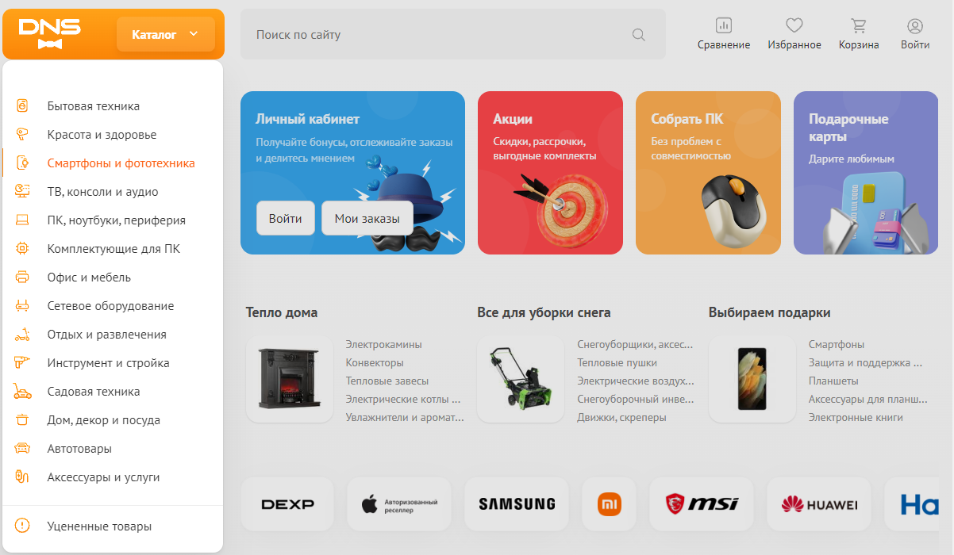

Рисунок 1 – Интерфейс «DNS»

**Функциональное назначение форума «**DNS**»:**

* Покупка комплектующих
* Авторизация;
* Добавление товаров в корзину

**Преимущества форума «**DNS**»:**

* Наличие корзины для товаров
* Так как данный сайт открыт достаточно давно, в его базе находится множество различных товаров
* Наличие поиска и категорий товаров

**Недостатки форума «**DNS**»:**

* Цены на товары практически равны ценам с площадок конкурентов.

1. Ситилинк

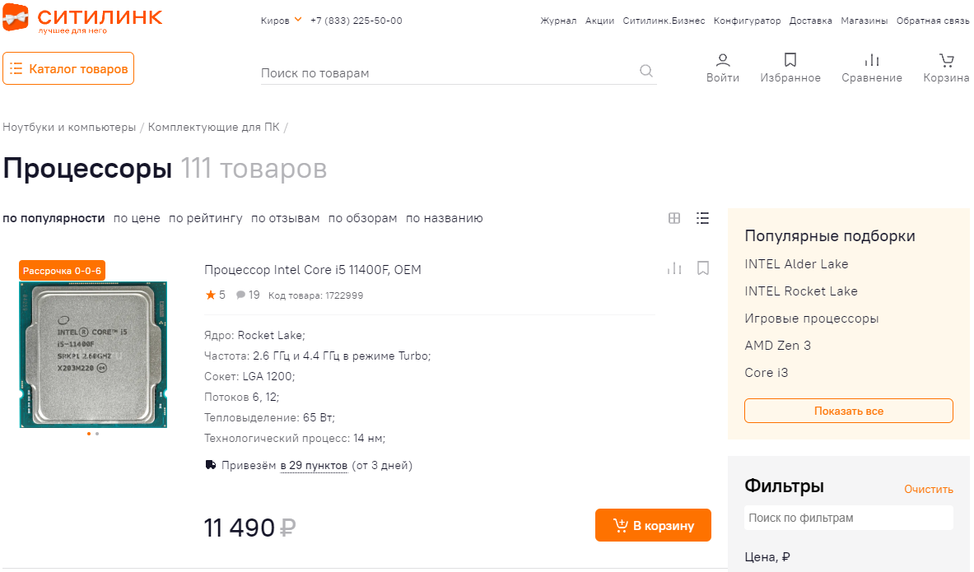

Рисунок 2 – Интерфейс «Ситилинк»

**Функциональное назначение форума «**Ситилинк**»:**

* Покупка комплектующих
* Добавление товаров в корзину
* Поиск товаров из каталога

**Преимущества форума «**Ситилинк**»:**

* Достаточно низкие цены в сравнении с ценами на игровых площадках
* Множество интерактивных элементов
* Наличие поиска и категорий товаров
* Наличие корзины для товаров

**Недостатки форума «**Ситилинк**»:**

* Отсутствие достоверной информации о наличии нужного товара

1. Aliexpress

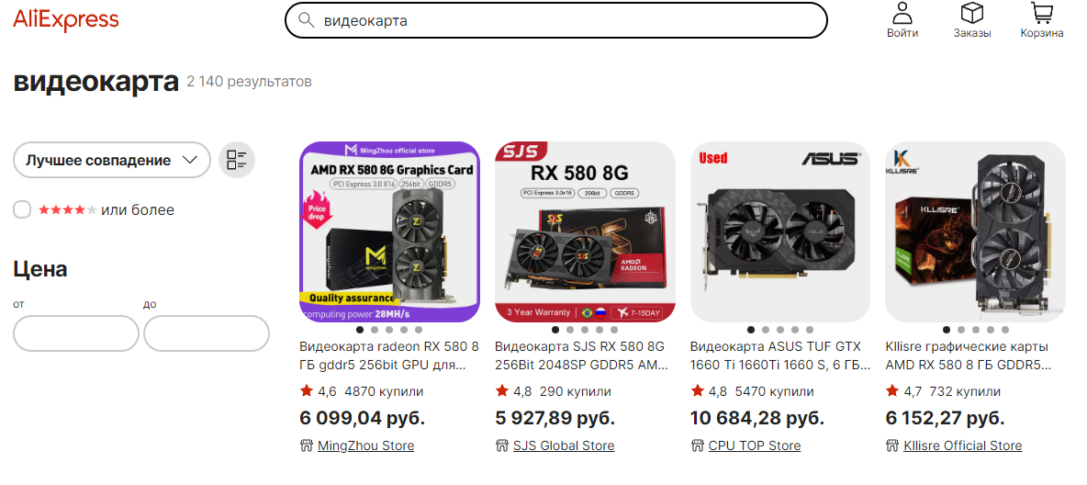

Рисунок 3 – Интерфейс «AliExpress»

**Функциональное назначение форума «**AliExpress**»:**

* Покупка комплектующих
* Добавление товаров в корзину
* Поиск товаров из каталога

**Преимущества форума «**AliExpress**»:**

* Цены интернет магазина на порядок ниже чем у конкурентов
* Красивый и простой интерфейс
* Наличие поиска и категорий товаров
* Наличие корзины для товаров

**Недостатки форума «** AliExpress**»:**

* Долгая доставка на территорию Российской Федерации(от 30 рабочих дней)

**Требования к разработке процесса:**

1. Удобство и простота использования сайта. Витрина магазина должна быть понятна рядовому пользователю ПК. Панель администратора не должна быть перегружена информацией, так же ее функции должны выполняться без особых затруднений.
2. Возможность покупки в один клик. Покупателю нет необходимости регистрироваться или добавлять продукты в корзину, подразумевается возможность быстрого оформления любой единицы товара при нажатии кнопки покупки.
3. Простая навигация по сайту.
4. Наличие информационной страницы с информацией о компании, информацией фирмы производителя товара, что находятся на платформе, а так же некоторые инструкции по их установке
5. Наличие админ панели, которая включает такие функции:

* Добавление нового товара
* Обновление данных о товаре
* Удаление товара

1. Адаптивность товарной страницы. Витрина должна быть адаптивной и масштабироваться под разное разрешение устройств для возможности приобретения товара не только на домашнем ПК и ноутбуке, но и на мобильном телефоне
2. В случае отсутствия товара на сайте система должна об этом предупредить

# **3. ПРОЕКТИРОВАНИЕ СТРУКТУРЫ ПРОГРАММНОГО РЕШЕНИЯ**

В данном пункте рассматривается структура программного продукта, представлены основные схемы.

На рисунке 4 представлена диаграмма SADT покупки товара на витрине

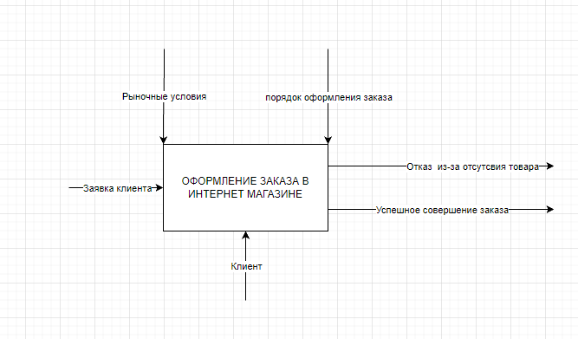

Рисунок 4 – Диаграмма SADT

На рисунке 5 представлено дерево функций интернет магазина, отображающий процесс покупки комплектующих с учетом имеющихся в наличии и которых нет в наличии.

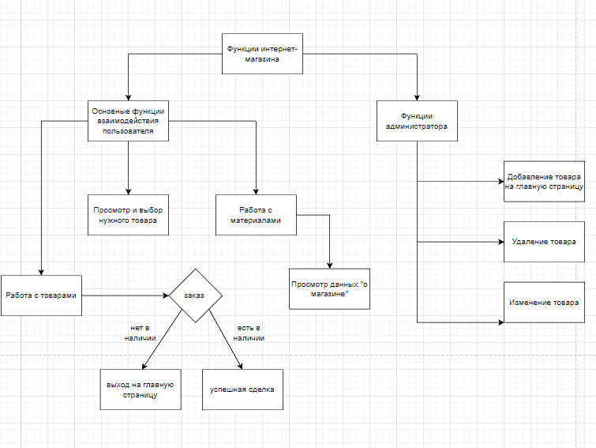

Рисунок 5 – Дерево функций сайта

# **Подготовка продукта к внедрению и эксплуатации**

**Экспорт данных:**

Экспорт данных производится через веб интерфейс для администрирования СУБД MySQL PHPMyAdmin.

Что бы начать импорт следуйте приведенным ниже шагам:

* 1. Откройте веб-интерфейс PHPMyAdmin.
  2. Создайте пустую базу данных
  3. Зайдите в созданную базу данных
  4. Сверху нажмите на кнопку «Экспорт»
  5. Внесите уже созданную базу данных с готовыми таблицами
  6. Нажмите кнопку «Экспорт» в нижней части экрана

**Протокол приема сдаточных испытаний**

Тестирование проводилось в Selentium IDE. В процессе тестирования были проверенны все основные функции, выполняемые продуктом.

Тест-кейс 1

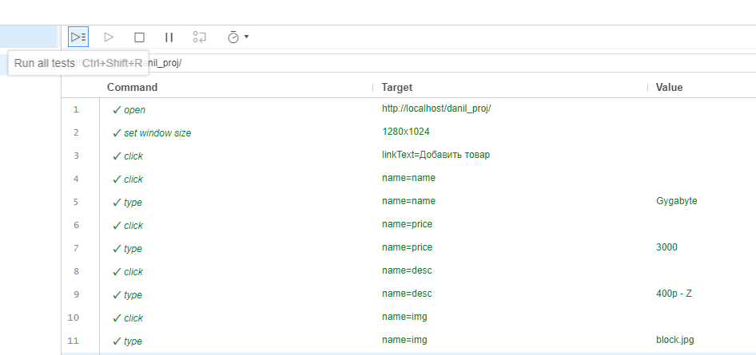

Рисунок 6 – Проверка функции добавления товара

Тест-кейс 2

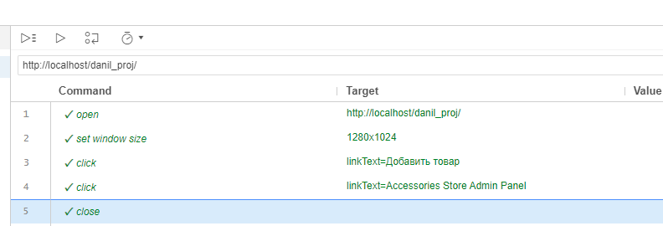

Рисунок 7 – Проверка функции возвращения на главную страницу панели администратора

Тест-кейс 3

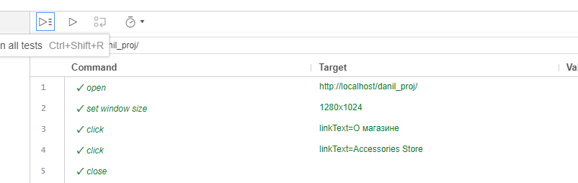

Рисунок 8 – Проверка функции возвращения к витрине магазина

Тест-кейс 4

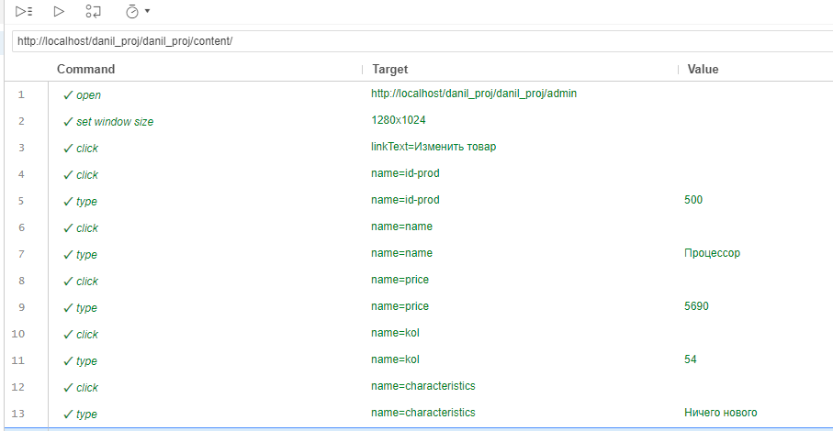

Рисунок 9 – Проверка функции изменения данных о товаре

Тест-кейс 5

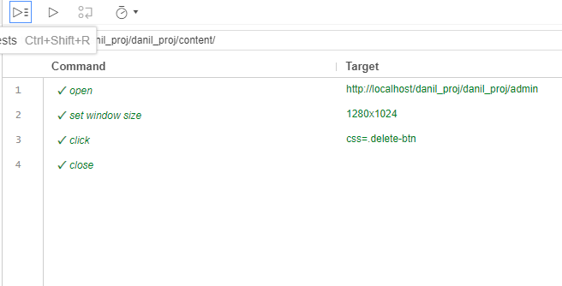

Рисунок 10 – Проверка функции удаления игры

Тест-кейс 6

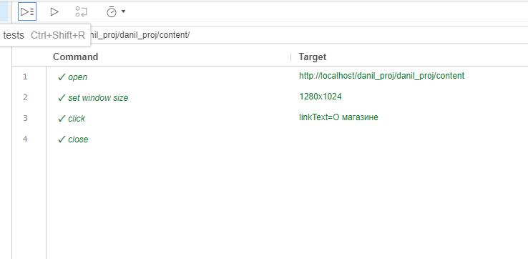

Рисунок 11 – Проверка функции открытия описания магазина

Тест-кейс 7

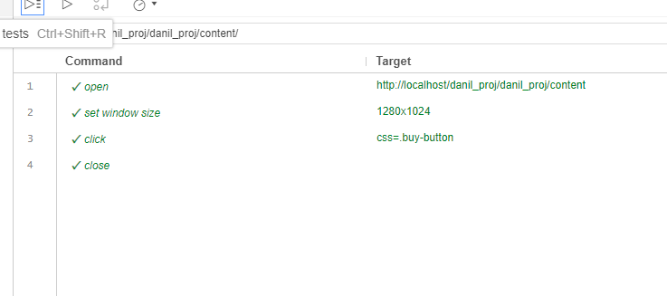

Рисунок 12 – Проверка функции проверка покупки отсутствующего товара

Тест-кейс 8



Рисунок 13 – Проверка функции покупки товара в наличии

Тест-кейс 9

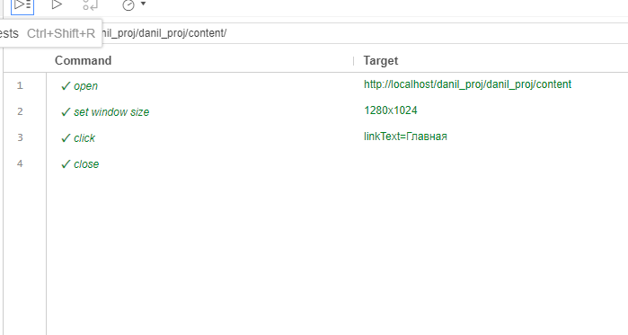

Рисунок 14 – Проверка функции возвращения к списку товаров с подвала сайта

# **5. ИСПОЛЬЗУЕМЫЙ ИНСТРУМЕНТАРИЙ И РАБОЧЕЕ ОКРУЖЕНИЕ**

Visual Studio Code— это текстовый редактор, написанный на фреймворке Electron:

* Работает в Linux, OS X и Windows
* Обладает приличной скоростью работы
* Приятным интерфейсом (включая всевозможные анимации)
* Гибко настраиваем (в json-конфигах)
* Имеет множество плагинов
* Поддерживает VIM-режим
* Использует fuzzy-поиск

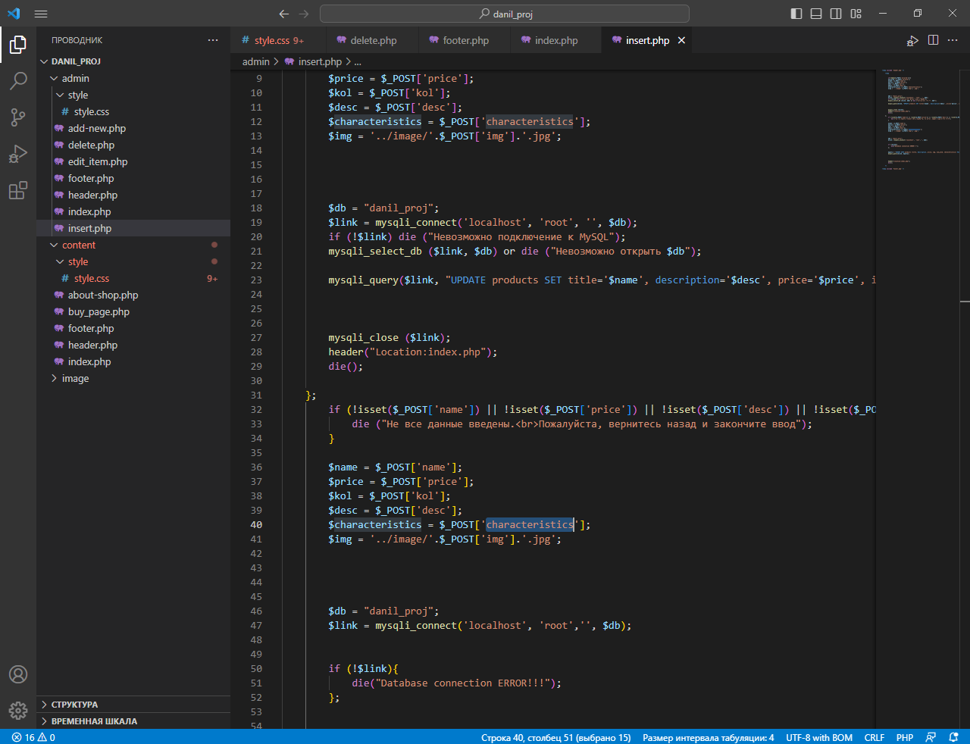

Рисунок 15 – Внешний вид Visual Studio Code

Мной был выбран локальный сервер, дистрибутив Apache, XAMPP, содержащий MariaDB, PHP и Perl. Так же XAMPP имеет открытый исходный код, что делает его невероятно простым в установке и использовании.

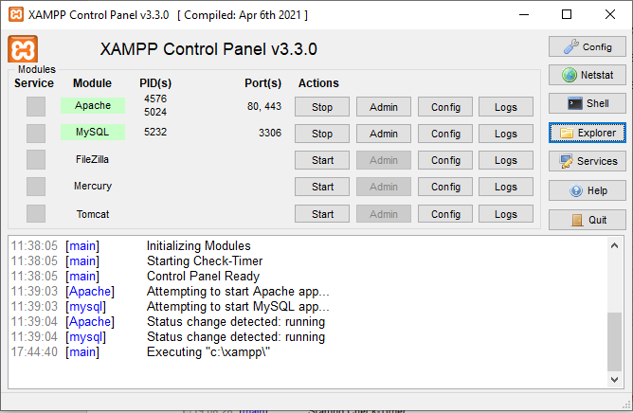

Рисунок 16 – Внешний вид XAMPP Control Panel

Интерфейс для администрирования СУБД PHPMyAdmin.

PhpMyAdmin позволяет через браузер и не только осуществлять администрирование сервера MySQL, запускать команды SQL и просматривать содержимое таблиц и баз данных.

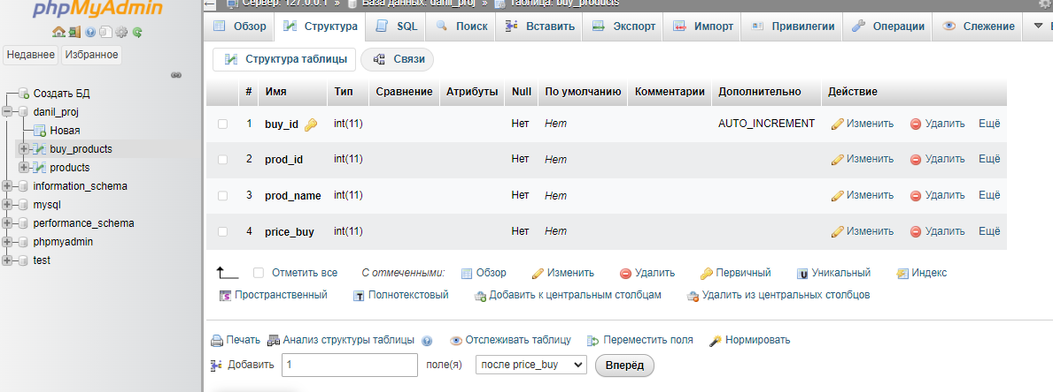

Рисунок 17 – Внешний вид PHPMyAdmin

# **ЗАКЛЮЧЕНИЕ**

В ходе прохождения учебной практики были приобретены знания и опыт в области проектирования и написания информационной системе на языках HTML, CSS, PHP, а также подготовки необходимой документации для ввода системы в эксплуатацию и различных руководств по ее использованию.

# **СПИСОК ИСПОЛЬЗОВАННЫХ ИСТОЧНИКОВ**

1. [Базовое обучение] Курс обучения для специалиста Low-code по системе ELMA365. – URL: [https://elma-academy.com/ru/elma365/CoursePassage/Wizard?id=9c274dab-a7ed-402d-a1df-fe15b4a51f32#](https://elma-academy.com/ru/elma365/CoursePassage/Wizard?id=9c274dab-a7ed-402d-a1df-fe15b4a51f32) (дата обращения: 11.05.2022). – Текст: электронный.
2. Как устроена платформа. URL: <https://elma-academy.com/ru/elma365/CoursePassage/Wizard?id=b604ac7b-71d9-4606-b8af-fcda4d3e54de> (дата обращения: 12.05.2022). – Текст: электронный.
3. Базовые функциональные возможности (файлы, задачи, сообщения). – URL: <https://elma-academy.com/ru/elma365/CoursePassage/Wizard?id=cd0c63d9-35b2-4d17-badb-ca563ef2f00b#page-74b73fda-8b15-48ba-862b-aad8169aba8f> (дата обращения 12.05.2022). – Текст: электронный.
4. Приложения и бизнес-процессы. – URL: <https://ktovdele.ru/chto-takoe-biznes-processy-predpriyatiya.html#i-2> (дата обращения: 13.05.2022). – Текст: электронный.
5. Создание приложения (базовый курс). – URL: <https://elma-academy.com/ru/elma365/CoursePassage/Wizard?id=d27f1ad6-5257-4e35-9844-b9205eefb260> (дата обращения: 16.05.2022). – Текст: электронный.
6. Создать приложение. – URL: <https://elma365.com/ru/help/how_to_create_an_app.html> (дата обращения: 17.05.2022). – Текст: электронный.
7. Типы данных в системе. – URL: <https://elma365.com/ru/help/360009707032.html> (дата обращения: 17.05.2022). – Текст: электронный.
8. Вкладки «Создание», «Просмотр», «Редактирование». – URL: <https://elma365.com/ru/help/360029250871.html> (дата обращения: 20). – Текст: электронный.
9. Динамические формы. – URL: <https://elma365.com/ru/help/360029574371.html> (дата обращения: 22.05.2022). – Текст: электронный.
10. ELMA365 Справка. – URL: <https://elma365.com/ru/help/> (дата обращения: 25.05.2022). – Текст: электронный.